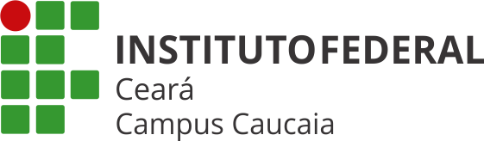
DEPARTAMENTO DE ENSINO
Coordenadoria Técnico-Pedagógica
Atendimento Pedagógico Remoto aos estudantes

Data: 07/05/2021 – 9h às 11h

Servidor(a)/Cargo que fez o registro deste formulário: Edilene Teles da Silva (Pedagoga)

Servidores(as) que mediaram esta atividade/ Cargos: Edilene Teles da Silva (Pedagoga); Fills Ribeiro Sousa (Assistente de Aluno)

- Ferramenta Utilizada:
( X ) Google Meet
( ) Aplicativo Whatsapp
( ) E-mail Institucional
( ) Outro. Qual? __________________________________________________

- Atividade:
( X ) Sala de Estudos
( ) Conversas de Sala de Aula com as Assistentes de Aluno
( ) Hora dos Formandos
( ) Oficina Temática com turma de ingressantes
( ) Outro. Qual? __________________________________________________

- Número de estudantes atendidos/ Cursos: 1 (uma) do curso Técnico Integrado em Química (Semestre 01)- Rayssa de Oliveira Almeida.

- Situações apresentadas pelos estudantes: A estudante buscou o atendimento, porque está enfrentando dificuldades em colocar em prática as orientações pedagógicas para aplicação de sua rotina de estudos. Estas orientações são explicitadas em encontros mensais da CTP com a turma dela. Dessa forma, ficou acertado que, semanalmente, buscará este atendimento individual, no intervalo das suas aulas, para relatar como tem aplicado as estratégias e os respectivos resultados obtidos a partir do desafio que recebe a cada atendimento.

- Encaminhamentos adotados:

- Observações:

